министерство образования российской федерации
Московский физико-технический институт
(государственный университет)
Кафедра радиотехники

Радиотехнические цепи и сигналы
Методические указания
к лабораторным работам
”Пассивные линейные цепи с постоянными параметрами” и “Активные цепи с постоянными параметрами”
по курсу Радиотехнические цепи и сигналы
Москва 2002

УДК 621.37

Радиотехнические цепи и сигналы. Методические указания к лабораторным работам “Пассивные линейные цепи с постоянными параметрами”, “Активные линейные цепи с постоянными параметрами” по курсу Радиотехнические цепи и сигналы. / Сост. Ю.П. Озерский. – М.: МФТИ, 2002. – 32 с.

© Московский физико-технический институт
(государственный университет), 2002

Содержание

1. Введение 4
2. Методы анализа и синтеза линейных цепей 8
2.1. Связь между током и напряжением для элементов цепи в интегро-дифференциальной временной форме 8
2.2. Метод дифференциальных уравнений 9
2.3. Метод интеграла Дюамеля, переходные характеристики цепей 10
2.4. Спектральное представление сигналов 13
2.5. Комплексное, векторное и спектральное представление синусоидального сигнала 14
2.6 Комплексный (символический) метод 17
2.6.1. Дифференцирование и интегрирование комплексного сигнала 18
2.6.2. Сложение комплекcных сигналов, векторные диаграммы 18
2.6.3. Связь между синусоидальными токами и напряжениями для элементов цепи в комплексной форме 19
2.6.4. Комплексный коэффициент передачи, амплитудно-частотные и фазо-частотные характеристики цепи 20
2.7. Спектральный метод 26
3. Построение активных цепей 28
Список литературы 31

1. Введение

Важнейшими сторонами человеческой деятельности являются получение и обмен информацией, а также управление на ее основе экономической, социальной, научно- технической и другими сферами жизни любого государства.
Наиболее эффективными по быстродействию, точности, емкости памяти, надежности и удобству пользования средствами решения названных задач являются радиотехнические средства. Этим объясняется широкое развитие радиовещания, телевидения, радиотелефонии, радиосвязи, радиотелеметрии, радиолокации, радионавигации, сетей ЭВМ (в частности, Интернета), электронных систем моделирования разнообразных физических процессов, систем автоматического управления объектами и т.п.
Целью выполнения двух лабораторной работы, названных в заглавии к данным методическим указаниям, является изучение свойств пассивных и активных линейных радиотехнических цепей с постоянными параметрами, методов их анализа и синтеза, а также свойств некоторых сигналов, воздействующих на такие цепи. Исследования проводятся как на ЭВМ с помощью программы схемотехнического моделирования Micro Cap V, версия 6, так и на индивидуальных платах студентов.
Цепью называют совокупность радиотехнических элементов, соединенных проводами и электромагнитными полями. В данной работе рассматриваются цепи, состоящие из дискретных элементов: резисторов, конденсаторов, катушек индуктивности, операционных усилителей. Такие цепи являются реальными частями большинства радиоустройств. Кроме того, подобные цепи используют как приближенные модели при исследовании ряда сложных элементов и систем.
Подаваемые на цепь, существующие в ней и выводимые из цепи токи, напряжения и электромагнитные колебания (радиоволны) обобщенно называют сигналами.
С помощью цепей создают, усиливают и преобразуют разнообразные сигналы, которые используют в качестве носителей информации и управляющих воздействий.
Простейшими элементами цепей являются двухполюсники, которые имеют только две внешние клеммы (полюса). Двухполюсники бывают активными и пассивными.
Активные двухполюсники содержат источники энергии, которую они вносят в цепь. На схемах активные двухполюсники изображают в виде генератора напряжения или генератора тока. Простейший генератор напряжения содержит последовательно соединенные источник электродвижущей силы (ЭДС) и выходное сопротивление (обычно малой величины). Простейший генератор тока содержит параллельно соединенные источник тока и выходное сопротивление (обычно большой величины).
Пассивные двухполюсники либо потребляют энергию, подводимую к цепи, либо на некоторое время запасают ее малые количества, а затем отдают эти запасы в цепь. Первые из них называют резистивными, это – резистор с сопротивлением R (Ом), диод и др. Вторые называют реактивными – это конденсатор с емкостью C (Фарада) и катушка с индуктивностью L (Генри).
Пассивные двухполюсники делят на линейные и нелинейные. У линейных двухполюсников связь между напряжением на них и протекающим током задается линейной функцией, у которой приращение функции пропорционально приращению ее аргумента. У таких двухполюсников величины их параметров не зависят от протекающих токов и напряжений на двухполюснике. Если параметры независимо изменяют во времени по некоторому закону, то такие линейные двухполюсники называют параметрическими.
У нелинейных двухполюсников величины их параметров зависят от протекающего тока или падения напряжения и поэтому связь между током и напряжением у таких двухполюсников задается нелинейными функциями.
Цепи, составленные из двухполюсников, также могут быть линейными, нелинейными, параметрическими, пассивными, активными. Важным свойством линейных цепей является подчинение их принципу суперпозиции, который заключается в том, что отклик цепи на сумму нескольких входных воздействий равен сумме откликов на каждое из них. К нелинейным цепям принцип суперпозиции неприменим.
Четырехполюсник – это цепь с четырьмя клеммами (с одним входом и одним выходом напряжения). Многополюсники имеют большее число клемм. К активным четырехполюсникам и многополюсникам, в частности, относятся такие управляемые (усилительные) элементы, как электронные лампы, биполярные и полевые транзисторы, операционные усилители и др.
Примеры четырехполюсников, составленных из пассивных линейных элементов, показаны на рис. 1.
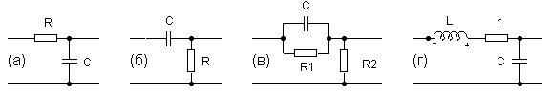

Рис. 1
Их называют: интегрирующая цепь, дифференцирующая цепь, форсирующая цепь, последовательная LCr-цепь соответственно.
Существуют две основные задачи, которые приходится решать при использовании и проектировании цепей – это задача анализа цепи и задача синтеза цепи.
Анализом заданной цепи называют нахождение ее выходного сигнала y(t) при известном входном сигнале x(t)
Синтезом цепи называют нахождение ее структуры и параметров, при которых заданный входной сигнал x(t) преобразуется в требуемый выходной сигнал y(t).
Сигналы в радиоцепях, как правило, изменяются во времени. Их вид весьма разнообразен и имеющаяся в литературе классификация – обширна. Здесь отметим лишь следующее.
Сигналы делят на детерминированные, которые можно однозначно описать математическими функциями времени, и случайные, значения которых в любые моменты времени заранее неизвестны и могут быть предсказаны лишь с некоторой вероятностью. Бывают периодические и непериодические сигналы. Различают также аналоговые сигналы, представляющие собой непрерывную последовательность (континуум) значений во времени, дискретные сигналы, задаваемые счетным множеством значений, отличных от нуля лишь в дискретные моменты времени, и цифровые сигналы, являющиеся разновидностью дискретных сигналов, у которых значения заданы целыми числами (в частности, двоичными кодами)
В теории рассматривают сигналы, существующие либо на конечном отрезке времени (то есть финитные), либо на бесконечном или полубесконечном интервале.
Из-за большого разнообразия вида сигналов и типов цепей невозможно разработать единый (универсальный) метод анализа и синтеза цепей. Ввиду этого приходится применять различные методы исследования цепей.
Методы, оперирующие сигналами, как вещественными функциями времени, называют временными. Сюда относят метод интегро-дифференциальных уравнений, метод интеграла Дюамеля и др. При этом, в случае линейных цепей широко применяют замену (разложение) произвольного сигнала эквивалентной суммой известных (типовых) сигналов и принцип суперпозиции. Например, разложение по функциям включения, по дельта-функциям, по функциям Уолша, в ряд Котельникова, в степенной ряд и т.д.
Разработаны символические методы исследования цепей. Они основаны на замене реальных вещественных сигналов некоторыми математическими символами (в том числе и невещественными) и на использовании правил нахождения реакции цепей на такие символические сигналы. Примерами служат комплексный метод, оперирующий комплексными сигналами, метод преобразования Лапласа и др.
Результат разложения произвольного сигнала на сумму синусоидальных (гармонических) сигналов называют частотным спектром сигнала. Метод исследования цепей, основанный на оперировании спектрами сигнала, как функциями частоты, называют спектральным методом.
Методы анализа и синтеза цепей постоянно совершенствуются и развиваются. Примером может служить разработка в последнее время такого метода, как вейфлет-анализ [1].
Коротко рассмотрим суть некоторых из этих методов.

2. Методы анализа и синтеза линейных цепей

2.1. Связь между током и напряжением для элементов цепи в интегро-дифференциальной временной форме

Сначала напомним связь между током, протекающим через двухполюсник, и напряжением на нем для элементов R, C и L, выраженную в интегро-дифференциальной форме.
Для резистора:
u(t) R i(t), i(t) u(t) / R G u(t), (1)
где G 1 / R – проводимость (Сименс).
Для конденсатора:
u(t) 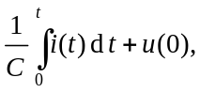 i(t) 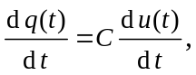 (2)
где q(t) – заряд (Кулон).
Для катушки индуктивности:
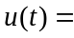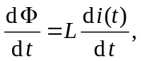 i(t) 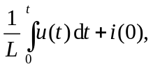 (3)
где 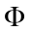 – магнитный поток (Вебер).
В выражениях (2) и (3) учтены начальные условия, то есть напряжение на емкости и ток через индуктивность на момент времени t = 0, начиная с которого ведется наблюдение процессов в данных элементах.

2.2. Метод дифференциальных уравнений

Выражения (2) и (3) показывают, что ток и напряжение для элементов C и L связаны между собой операторами дифференцирования и интегрирования. Следовательно, цепи, содержащие такие элементы, можно описать интегро-
-дифференциальными уравнениями. Метод использования этих уравнений является классическим методом исследования любых цепей. Систему таких уравнений получают в результате записи соотношений между токами и напряжениями в элементах цепи с учетом правил Кирхгофа. Правила Кирхгофа гласят: а) сумма всех втекающих и вытекающих токов в любом узле цепи равна нулю, б) сумма всех напряжений в любом замкнутом контуре цепи равна сумме действующих в нем ЭДС. Полученную систему интегро-дифференциальных уравнений обычно сводят к одному дифференциальному уравнению, связывающему входной и выходной сигналы.
Например, для форсирующей цепи (рис. 1в), применяя правила Кирхгофа, получаем соотношения i = i₁ + i₂, x =
= u + y, где u – падение напряжения на параллельном соединении элементов C и R₁, i – входной ток цепи, i₁ и i₂ – токи через элементы C и R₁. Исключая из этих выражений все переменные, кроме x и y, получаем следующее дифференциальное уравнение данной цепи:
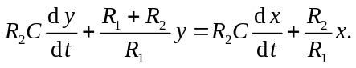 (4)
Обозначая R₂C = a₁ = b₁, (R₁ + R₂) / R₁ = a₀, R₂ / R₁ = b₀, выражение (4) можно представить в следующем виде:
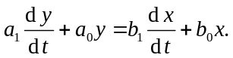
Для последовательной LCr-цепи, показанной на рис.1г, аналогично получаем
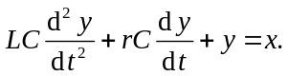 (5)
Общая запись дифференциального уравнения цепи имеет вид:
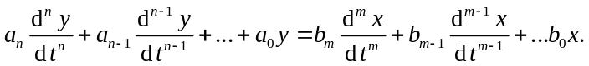 (6)
Для линейных цепей коэффициенты уравнения (6) постоянны и оно является линейным. Число n называют порядком цепи и ее дифференциального уравнения.
Поскольку символ дифференцирования d/dt связан с реактивными элементами C и L, то порядок уравнения любой цепи зависит от числа таких ее элементов.
Для заданной цепи коэффициенты a_{i} и b_{j} в (6) известны, так как они выражаются через элементы цепи, и анализ цепи сводится к решению уравнения (6) относительно y(t) при известном сигнале x(t) и определенных начальных условиях.
Синтез цепи состоит в нахождении коэффициентов a_{i} и b_{j} , при которых данный входной сигнал x(t) вызывает требуемый выходной сигнал y(t). По этим коэффициентам определяют структуру синтезируемой цепи и значения ее параметров

2.3. Метод интеграла Дюамеля, переходные характеристики цепей

Метод интеграла Дюамеля (или суперпозиционного интеграла) наиболее эффективно применять при наличии финитных сигналов или сигналов, начинающихся в определенный момент времени. Идея метода проиллюстрирована на рис. 2.
Примем начало действия входного сигнала x(t) за момент времени t = 0 и аппроксимируем этот сигнал суммой ступенчатых функций, начало которых соответствует моментам времени kΔt, где k = 0, 1, 2 , . ., как показано на рис. 2а:
x(t) = x(0) 1(t) + 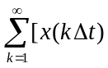− x((k−1)Δt)] 1(t − kΔt),
где 1(t) – так называемая единичная функция или функция включения или функция Хевисайда, равная нулю для t < 0 и единице для t 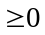.
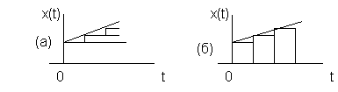

Рис. 2

Если через h(t) обозначить реакцию цепи на сигнал 1(t), то, устремляя величину Δt к нулю (увеличивая точность аппроксимации) и переходя от суммы к интегралу, получаем следующую связь между x(t), y(t) и h(t), называемую интегралом Дюамеля:
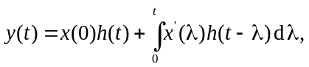 (7а)
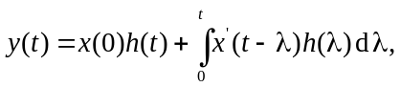 (7б)
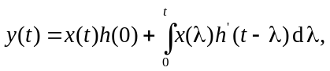 (7в)
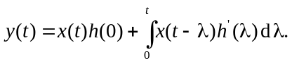 (7г)
Здесь штрих у символов x и h означает операцию d/dt.
Функция h(t) называется переходной характеристикой цепи и может быть найдена либо из уравнения (6), либо иными методами, в том числе экспериментально. При знании функции h(t) задача анализа цепи сводится к вычислению любого из интегралов (7).
Например, для интегрирующей цепи рис. 1а имеем
h(t) = 1 − exp(−t / τ), где τ = RC. Если x(t) = v t, то из формулы (7а), получаем:
y(t) = v t – v τ [1 – exp(−t / τ)].
Задача синтеза цепи сводится к определению из выражения (7) функции h(t) и конструированию цепи с такой h(t).
Разложим теперь тот же входной сигнал на сумму прямоугольных импульсов длительностью Δt, сдвинутых во времени на величину kΔt, как показано на рис. 2б. Если найти реакцию цепи на такой импульс единичной площади, устремить величину Δt к нулю и просуммировать реакции на все сдвинутые импульсы, то получим другую запись интеграла Дюамеля:
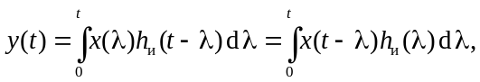 ( 8 )
где функцию h_{и}(t) называют импульсной переходной характеристикой, импульсной функцией или функцией Грина цепи.
Она является реакцией цепи на дельта-функцию или функцию Дирака δ(t). Функцию Дирака можно рассматривать как предел, к которому стремится функция, описывающая прямоугольный импульс единичной площади при стремлении его длительности к нулю. Другим определением дельта-функции является тождество: δ(t) = d1(t)/dt.
При этом разложение сигнала на прямоугольные импульсы, показанное на рис. 2б, при условии Δt 0 переходит в его разложение по дельта-функциям:
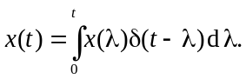
Такое разложение, понятие дельта-функции и интеграл Дюамеля (8) находят весьма широкое применение в теории цепей.

2.4. Спектральное представление сигналов

Уже говорилось, что частотным спектром сигнала называют результат его разложения на сумму синусоидальных функций.
Периодические сигналы, описываемые функциями f(t), удовлетворяющими условиям Дирихле, разлагают в ряды Фурье. Условия Дирихле гласят: а) период функции может быть разбит на конечное число интервалов, в каждом из которых функция непрерывна и монотонна, б) если во всякой точке разрыва функции существуют f(x + 0) и f(x − 0), то ряд сходится и его сумма равна f(t) в точках непрерывности и равна 0.5[f(x + 0) + f(x − 0)] в точках разрыва.
Ряд Фурье записывают в вещественной и в комплексной форме.
Вещественный ряд представляют либо в тригонометри-
ческом виде:
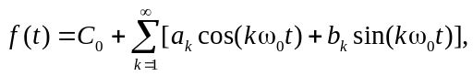 (9а)
либо в амплитудно-фазовом виде, который задает так называемый дискретный частотный спектр функции f(t):
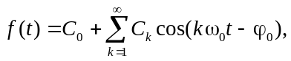 (9б)
где ω₀ = 2π / T, T – период функции f(t),
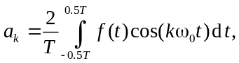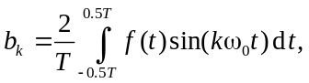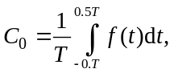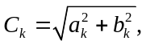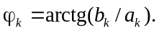
Комплексный ряд Фурье, задающий дискретный комплексный спектр функции f(t), имеет вид:
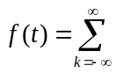С_{k} 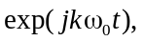 (10а)
где коэффициенты C_{k} являются комплексными числами:
C_{k} 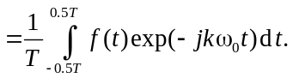 (10б)
(Здесь и далее комплексные числа и функции обозначаются жирными заглавными буквами.)
Функции f(t), описывающие одиночные сигналы, разлагают в интеграл Фурье:
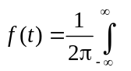G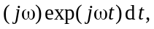 (11а)
где комплексная функция G(jω) является непрерывным комплексным спектром функции f(t):
G(jω) 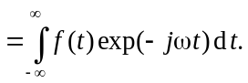 (11б)
Например, экспоненциальный импульс f(t) = exp(–αt), заданный на интервале времени от t = 0 до t = , имеет спектр G(jω) = 1 / (α + jω).
Для лучшего понимания смысла комплексного спектра рассмотрим комплексное и векторное представление синусоидальной функции. Эта функция f(t) = A_{m}cos(ω₀t + φ₀), существующая на временном интервале времени от t = – до
t = + и имеющая постоянную амплитуду A_{m} (A_{m} > 0), угловую частоту ω₀ и начальную фазу φ_{0,} описывает так называемый гармонический (вещественный синусоидальный) сигнал, очень часто встречающийся в технике.

2.5. Комплексное, векторное и спектральное представление синусоидального сигнала

Из курса математики известно определение комплексного числа Z = a + jb (где j = 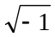), являющегося, например, корнем квадратного уравнения z² – 2az + (a² + b²)= 0. Это число состоит из вещественной части а и мнимой части jb (b – вещественное число).
Известны также понятие комплексной функции Z(λ) =
= a(λ) +j b(λ) вещественного аргумента λ, где a(λ) =
= Re[Z(λ)] и b(λ) = Im[Z(λ)] – вещественные функции.
Разработан аппарат операций над комплекными числами и функциями (сложение, умножение и т. д.). Найдена связь комплексного числа с показательной и тригонометрическими функциями (формула Эйлера) a + jb = M exp(jϕ) = M (cos ϕ +
+ j sin ϕ), M = 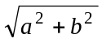 – модуль, а ϕ = arctg(b / a) – аргумент комплексного числа. Из последней записи видно, что
a = Re[Z] = M cos ϕ, b = Im[Z] = M sin ϕ. Поэтому комплексную функцию X(t) =A_{m}cos(ω₀t + ϕ₀) + jA_{m}sin(ω₀t + ϕ₀) =
= A_{m} exp(j(ω₀t + ϕ₀)) = A_{m} exp(jϕ₀) exp(jω₀t) = A_{m} exp(jω₀t), (где
A_{m} = A_{m}exp(jϕ₀) – комплексное число) называют комплексным представлением вещественной синусоидальной функции x(t) = A_{m} cos(ω₀t + ϕ₀) = Re[X(t)] или комплексным сигналом X(t). При этом комплекное число A_{m} называют комплекной амплитудой вещественной сигнальной функции x(t). Далее для упрощения записи аргумент t у комплексных сигналов будем пускать, полагая X(t) = X.
Известно также векторное представление комплексного числа на комплексной плоскости, показанное на рис. 3.
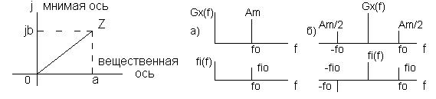

Рис. 3 Рис. 4

Оно задается вектором длины M, начало которого совпадает с началом координат (точкой 0), а конец – с точкой, Z, имеющей координаты a и jb. При этом, угол между названным вектором и вещественной осью равен ϕ.
Аналогично, комплексную функцию:
X = A_{m} exp(jϕ₀) exp(jω₀t) = A_{m} exp(jω₀ t)
на той же плоскости представляют вектором, который в момент времени t = 0 совпадает с вектором комплексной амплитуды (комплексным числом) A_{m} еxp(jϕ₀) и который вращается вокруг точки 0 против часовой стрелки с угловой скоростью ω₀. Проекция такого вращающегося вектора на вещественную ось и является вещественной синусоидальной функцией x(t). Поэтому данный вектор называют векторным представлением вещественной синусоидальной функции x(t).
Рассмотрим еще одно тождество: x(t) = A_{m} cos(ω₀t + ϕ₀) =
= 0.5A_{m} еxp[j(ω₀t + ϕ₀)] + 0.5A_{m} exp[−j(ω₀t + ϕ₀)] =
= X₁ + X₂ ( 12 )
Оно дает основание сопоставить вещественной синусоидальной функции x(t) две комплексные функции X₁, X₂ и два вектора длины A_{m} / 2 с начальными фазами ϕ₀ и −ϕ₀, вращающиеся с угловой скоростью ω₀ в противоположных направлениях. Сумма их проекций на вещественную ось также равна вещественной функции x(t). Следовательно, данная модель является вторым векторным представлением синусоидальной функции x(t).
Перечисленные векторные представления лежат в основе и двух спектральных представлений синусоидальной функции x(t), которые показаны на рис. 4. Каждое из них содержит два графика. На первом графике на рис. 4а на частоте ω₀ откладывают величину амплитуды A_{m}, а на втором графике указывают знак и величину аргумента (начальной фазы) ϕ₀. Эти параметры первого векторного представления совпадают с параметрами вещественной синусоидальной функции x(t). Поэтому графики на рис. 4а называют вещественным спектром вещественной функции x(t). Первый из них называют амплитудным спектром G_{x}(f), а второй – фазовым спектром ϕ_{x}(f). На аналогичных графиках рис. 4б изображают соответственно амплитуды A_{m} / 2 и аргументы (начальные фазы) ϕ₀ и −ϕ₀ второго векторного представления комплексных функций (12). При этом, противоположное направление вращения второго вектора длины A_{m} / 2 отражают размещением параметров A_{m} / 2 и −ϕ₀ на отрицательной частоте −ω₀. Поэтому графики на рис. 4б, отражающие параметры выражения (12), называют комплексным спектром вещественной функции x(t).
Все спектры, показанные на рис. 4, называют линейчатыми или дискретными, так как они состоят из отдельных линий.
Комплексную функцию (11б) G(jω) = A(ω) + jB(ω), которую называют спектральной плотностью сигнала, также изображают в виде двух графиков для отрицательных и положительных частот. Зависимость ее модуля G(ω) =
= 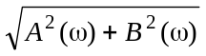 от частоты называют амплитудной спектральной плотностью, а зависимость аргумента ϕ(ω) =
= arctg[B(ω) / A(ω)] от частоты – фазовой плотностью спектра. Эти кривые являются непрерывными и такой спектр сигнала называют сплошным. При этом, выполняется равенство Парсеваля:
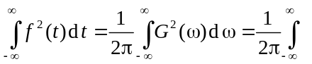G(jω) G*(jω)dω,
где G*(jω) – функция, комплексно-сопряженная функции G(jω). Первый интеграл задает энергию сигнала, а функция G²(ω) определяется как энергетический спектр сигнала f(t).
Аналогично, для рядов Фурье выполняется равенство мощности периодического сигнала и суммы мощностей всех его дискретных составляющих спектра.

Комплексный (символический) метод

Сущность комплексного метода исследования цепей заключается в том, что, используя комплексное представление синусоидальных сигналов и правила действия с комплексными сигналами, с помощью простых алгебраических операций находят реакцию цепи на реальные синусоидальные воздействия любой частоты. При этом, для интересующей пары входного и выходного синусоидальных сигналов можно легко найти комплексный коэффициент передачи этой пары. Использование такого коэффициента позволяет далее провести анализ или синтез цепи при произвольных входных воздействиях либо спектральным методом, либо временным методом, например, методом интеграла Дюамеля.

2.6.1. Дифференцирование и интегрирование комплексного сигнала

Известно, что производная вещественного синусоидального сигнала x(t) = A_{m}сos(ω₀t + ϕ₀) равна dx(t)/dt=
= −ω₀A_{m}sin(ω₀t + ϕ₀) = ω₀A_{m}cos(ω₀t + ϕ₀ + π / 2), а интеграл равен 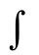x(t)dt = (A_{m}/ω₀)sin(ω₀t+ ϕ₀) = (A_{m}/ω₀)cos(ω₀t + ϕ₀ −
− π / 2). У комплексного сигнала X = A_{m}еxp(jω₀t) комплексная амплитуда A_{m} от времени не зависит. Поэтому для него имеем: dX / dt = jω₀X и Xdt = [1 /( jω₀t)]X. Видно, что
Re[dX / dt] = dx(t) / dt, и Re[Xdt] = x(t)dt, то есть рассмотренные операции над обоими сигналами дают эквивалентные результаты. Таким образом, операция дифференцирования комплексного сигнала сводится к умножению его на величину jω, а интегрирования – к делению на jω.

2.6.2. Сложение комплекcных сигналов, векторные
диаграммы

Рассматривая векторное представление синусоидального сигнала, нетрудно заметить, что суммирование нескольких синусоидальных сигналов одинаковой частоты можно осуществить векторным сложением их комплексных амплитуд на комплексной плоскости. Такое построение называют векторной диаграммой этих сигналов. Поскольку проекция суммарного вектора на вещественную ось равна сумме проекций на ту же ось всех его слагаемых, то результаты векторного сложения комплексных сигналов эквивалентны результатам сложения вещественных сигналов. Операцию векторного сложения распространяют и на случай неравных частот. Тогда полагают, что суммируемые векторы вращаются один относительно другого с разностной частотой.

2.6.3. Связь между синусоидальными токами и напряжениями для элементов цепи в комплексной форме

Запишем выражения, связывающие синусоидальные токи и напряжения для элементов R, C и L, в комплексной форме с учетом формул (1)-(3) и правил дифференцирования и интегрирования комплексных сигналов и считая начальные условия нулевыми.
Пусть нам задан ток i(t) = I_{m}cos(ωt + ϕ) = Re[I] =
= Re[I_{m} exp(jϕ) exp(jωt)], втекающий в рассматриваемый элемент.
Тогда для резистора из ( 1 ) получаем:
U = R I. (13)
Для конденсатора из ( 2 ) записываем:
U = 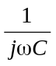 I. (14)
При этом u(t) = Re[U] = U_{m}cos(ωt + ϕ − π / 2), где U_{m} =
= I_{m} / (jωС).
Для катушки индуктивности из ( 3 ) получаем:
U = jωL I (15)
При этом u(t) = Re[U] = U_{m}cos(ωt + ϕ + π / 2), где U_{m} = ωLI_{m}.
Видно, что конечная связь между реальными сигналами i(t) и u(t) для всех элементов одинакова, как при оперировании с вещественными сигналами, так и при оперировании с комплексными сигналами. Однако, для комплексных сигналов запись имеет более простую, алгебраическую форму, задаваемую выражениями (13)-(15), которые в литературе иногда называют законами Ома в комплексной форме. При этом, появляется понятие комплексного сопротивления. Для резистора оно остается вещественным и равным R, а для емкостей и индуктивностей – является чисто мнимым, равным числам 1 / (jωC) = −j / (ωC) и jωL соответственно. Для последовательного соединения резистора и индуктивности, например, имеем комплексное сопротивление Z = R + jωL.
Отсюда следует, что для линейных цепей все связи между входными и выходными сигналами можно записать не только в виде интегро-дифференциальных уравнений, но и в комплексной форме, которая рассматриватся в следующем пункте.

2.6.4. Комплексный коэффициент передачи, амплитудно-частотные и фазо-частотные характеристики цепи

Подставим комплексные сигналы X и Y в дифференциальное уравнение (6) с учетом описанных правил операций над комплексными сигналами. Тогда связь между выходным и входным сигналами приобретает вид: Y = X K(jω), где
K(jω) = 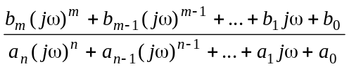. (16)
Комплексную функцию K(jω) = C(ω) + jD(ω) называют комплексным коэффициентом передачи цепи. Ее знание позволяет записать реакцию цепи на синусоидальный входной сигнал любой частоты, а именно: y(t) = Re[Y] = Re[X K(jω)].
Функцию K(jω) можно найти, не зная дифференциального уравнения цепи, непосредственно комплексным методом.
Например, для форсирующей цепи рис. 1в обозначим через Z₁ = 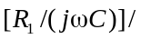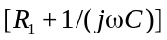 комплексное сопротивление параллельно включенных элементов R₁ и C. Тогда имеем систему уравнений: X = I (Z₁ + R₂), Y = I R₂, где I – комплексный входной ток цепи. Из нее получаем: K(jω) =
= Y / X = R₂ / (Z₁ + R₂), или:
K(jω) = 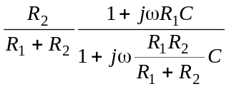 =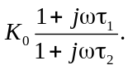 (17)
К тому же результату приходим и из дифференциального уравнения цепи (4) при подстановке в него комплексных сигналов Y и X.
Зависимость модуля коэффициента передачи от частоты K(ω) = 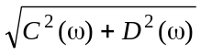 называют амплитудно-частотной характеристикой (АЧХ) цепи, а зависимость аргумента от частоты ϕ_{k}(ω) = arctg[D(ω) / C(ω)] – фазо-частотной характеристикой (ФЧХ).
Поскольку можно записать, что K(jω) = K(ω) exp[jϕ_{k}(ω)], то вещественный выходной сигнал цепи равен y(t) = Re[Y] =
= Re[X K(jω)] = Re[A_{m} K(ω₀) exp(j(ϕ₀ + ϕ_{к})) еxp(jω₀t)]. Из этого выражения видно, что модуль коэффициента передачи показывает во сколько раз амплитуда выходного сигнала отличается от амплитуды входного сигнала, а его аргумент задает величину вносимого цепью фазового сдвига между выходным и входным сигналами данной частоты.
Отметим следующие свойства комплексного коэффициента передачи цепи.
1). Из выражения (16) видно, что при ω ∞ получаем K(jω) (b_{m} / a_{n}) (ω)^{m-n}. Если n < m, то c ростом частоты модуль коэффициента передачи бесконечно возрастает. Такое поведение коэффициента K(jω) для пассивных цепей не отвечает физичеcкой реальности, а для активных цепей требует наличия источников питания бесконечной мощности. Поэтому считается, что в выражении (16) выполняется условие n m.
2). Если в числителе выражения (16) вынести за скобки величину b_{m} , а в знаменателе – величину a_{n} и для упрощения записи ввести символ p = jω, то в числителе и знаменателе выражения (16) оказываются алгебраические многочлены m-й и n-й степени относительно p:
K(p) = 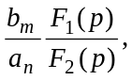
где b_{m} / a_{n} – масштабный множитель,
F₁(p) = p^{m}+B₁ p^{m-1} +...+ B_{m-1} p + B_{m},, B_{i} = 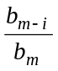, i = 0, 1, ..m,
F₂(p) = p^{n}+A₁ p^{n-1} +…+ A_{n-1} p + A_{n} , A_{i} = 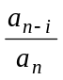 , i = 0, 1, n.
Заметим, что выражение F₂(p) = 0 называют характеристическим уравнением цепи (и левой части ее дифференциального уравнения (6)), а его корни являются показателями экспонент, задающих свободную составляющую решения уравнения (6).
Если найти корни p_{i0} и p_{jп} многочленов F₁(p) и F₂(p), то выражение ( 16 ) можно представить в виде:
K(p) = 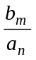 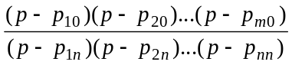. (18)
Корни p_{io} числителя называют нулями коэффициента передачи K(p), а корни знаменателя p_{jп} – полюсами коэффициента K(p), поэтому выражение (18) называют нуль-полюсным представлением этого коэффициента.
Поскольку корни многочленов, начиная с квадратного, бывают вещественными и комплексными ( в том числе и чисто мнимыми), то все нули и полюсы могут быть изображены точками на комплексной плоскости. Такое изображение называют диаграммой нулей и полюсов.
Так, для цепи рис. 1в из выражения (17) имеем:
K(p) = 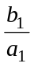 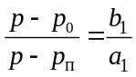 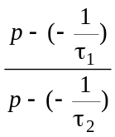,
где τ₁ = R₁ C, τ₂ = R₁ R₂ C / (R₁+R₂). Нуль и полюс данного K(p) расположены на вещественной оси в левой половине комплексной плоскости, или, как говорят – в левой полуплоскости.
По расположению нулей и полюсов на комплексной плоскости можно узнать следующие свойства цепи.
Если все полюсы расположены в левой полуплоскости, то есть их вещественные части отрицательны, то цепь не может служить независимым генератором сигнала или, как говорят, она устойчива и сама по себе не возбуждается. Отсутствие полюсов на мнимой оси и в правой полуплоскости является наиболее общим критерием устойчивости радиосистем.
Если все нули и полюсы расположены в левой полуплоскости, то цепь относится к так называемому классу минимально-фазовых цепей. Если часть нулей или все нули расположены в правой полуплоскости, то цепь относится к классу неминимально-фазовых цепей. У минимально-фазовых цепей функции K(ω) и ϕ_{k}(ω) связаны между собой однозначно преобра-
зованиями Гильберта:
ϕ_{k}(ω) = 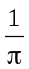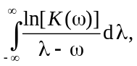 ln K(ω) = −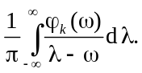.
У неминимально-фазовых цепей такой связи нет и некоторой АЧХ могут соответствовать разные ФЧХ. Максимальный набег фазы при изменении частоты от нуля до бесконечности у минимально-фазовых цепей меньше, чем у неминимально-фазовых цепей с той же АЧХ. Этим и объясняется название минимально-фазовых цепей.
3). Расположение полюсов на комплексной плоскости определяет характер переходного процесса в цепи.
Покажем это на примере последовательной LCr-цепи, изображенной на рис. 1г. Из (5) для нее получаем:
К(р) = 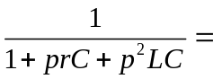 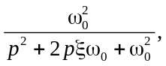 19)
где 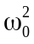 = 1 / (LC) = 1 / τ² (ω₀ – резонансная частота, τ – постоянная времени), ξ = 0.5r / 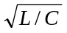= 1 / (2Q) – постоянная затухания, Q – добротность цепи. Полюсы данного K(p) равны p_{1п} = −(ξ − 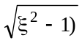) / τ, p_{2п} = −(ξ + ) / τ.
При ξ > 1 (Q < 0.5) указанные полюсы вещественны и равны p_{1п} = −1 / τ_{1,} p_{2п} = −1 / τ₂,, где τ₁ = τ / (ξ − ,
τ₂ = τ / (ξ + – вещественные постоянные времени. Тогда имеем:
K(jω) = 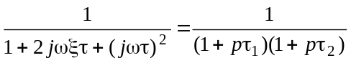,
h(t) = 1 – 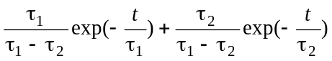,
h_{и} (t) = 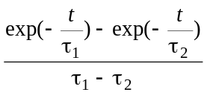.
Записанные функции времени являются плавными и переходный процесс называют апериодическим.
При ξ = 1 (Q = 0.5) полюсы также вещественны и равны друг другу p_{1п} = p_{2п} = −1 / τ. Тогда
K(jω) = 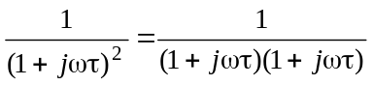,
h(t) = 1 – 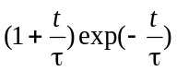, h_{и} (t) = 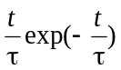.
Данный режим переходного процесса называют критическим.
При ξ< 1 (Q >0.5) полюсы являются комплексно-сопряженными числами с отрицательной вещественной частью p_{1п} = −(ξ − j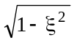) / τ, p_{2п} = −(ξ + j) / τ. Тогда знаменатель выражения (19) на множители не разлагается и
мы имеем:
K(jω) = 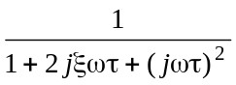,
h(t) = 1 − A exp(−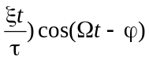, h_{и} (t) = 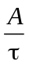exp(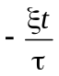)sinΩt,
где A = 1 / , Ω = / τ, ϕ = arctg(ξ /),
sin ϕ = ξ, cos ϕ = . В этом случае переходный процесс является колебательным
С учетом сказанного заметим, что, в общем случае, каждый из многочленов, стоящих в числителе и знаменателе коэффициента K(p), можно представить в виде произведения сомножителей четырех видов: K₀, (pτ)^{k}, где k – целое число, отличное от нуля, (1 + pτ) и (1 + 2pξτ +p²τ²). Такая запись удобна при построении и использовании так называемых диаграмм Боде, позволяющих легко построить и наглядно изучить АЧХ и ФЧХ цепей высокого порядка. Амплитудной диаграммой Боде называют зависимость B_{A}(x) = 20ln[K(x)], где x = lg(ω) или x = log₂(ω). Фазовой диаграммой Боде называют зависимость 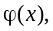 где x – та же переменная.
4). У минимально-фазовых цепей функции K(jω), h(t) и h_{и}(t) связаны между собой следующими соотношениями:
K(jω) 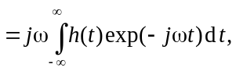
h(t) 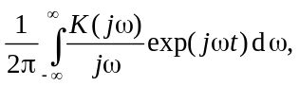
K(jω) 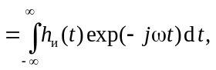
h_{и}(t) 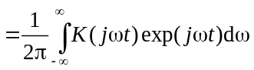.

Спектральный метод

Спектральный метод исследования цепей весьма распространен, потому что он позволяет эффективно анализировать и синтезировать сколь угодно сложные пассивные и активные цепи при любой форме входных сигналов, в том числе и случайных. Он базируется на использовании частотных спектров сигналов и комплексных коэффициентов передачи цепей. При этом, наибольшие удобства дает применение именно комплексных спектров. Проиллюстрируем суть этого метода для случая разложения сигналов в интеграл Фурье.
При анализе цепи находят ее комплексный коэффициент передачи K(jω). С помощью выражения (11б) определяют комплексный спектр G_{x}(jω) входного сигнала x(t) . Вычисляют спектр выходного сигнала G_{y}(jω) = G_{x}(jω) K(jω). Далее с использованием выражения (11а) получают вещественный выходной сигнал y(t).
Например, найдем, какую операцию над входным сигналом осуществляет цепь, у которой K(jω) = K₀ еxp(−jωT). Решение: записываем спектр выходного сигнала. Он равен:
G_{y}(jω) = G_{x}(jω) K(jω) = K₀ x(λ) еxp(−jω(λ + T))dλ.
Делаем замену переменных: λ + T = t. Получаем G_{y}(jω) =
= K₀ x(t –T) еxp(−jω t)dt. Функция, стоящая под интегралом перед множителем экспоненты, по определению является выходным сигналом y(t) =K₀ x(t−T). Следовательно, данная цепь в K₀ раз изменяет величину входного сигнала и задерживает его на время Т. При K₀ = 1 такую цепь называют неискажающей линией задержки. Подобным свойством при K₀ < 1 обладают кабели, в том числе волоконно-оптические, специализированные линии задержки (например, телевизионные), “эфир” и другие системы.
При синтезе цепи для заданного входного сигнала x(t) и требуемого выходного сигнала y(t) с помощью выражения (11б) находим их спектры G_{x}(jω) и G_{y}(jω). По ним определяем коэффициент передачи цепи K(jω) =
= G_{y}(jω) / G_{x}(jω). Далее выбираем или составляем цепь, обладающую данным K(jω).
В качестве примера синтеза спектральным методом рассмотрим случай проектирования частотного фильтра.
По типу АЧХ в радиотехнике различают фильтры:
а) фильтры нижних частот (ФНЧ), б) фильтры верхних частот (ФВЧ), в) полосовые фильтры (ПФ) и г) режекторные или заграждающие фильтры (РФ). Идеальные АЧХ названных фильтров показаны соответственно на рис. 5.
У ФНЧ частоту f_{в} называют верхней граничной частотой (или частотой среза). У ФВЧ частоту f_{н} называют нижней граничной частотой. У ПФ частоты f_{н} и f_{в} носят те же названия, а величину Δf = f_{в} − f_{н} называют полосой пропускания. У РФ величину Δf = f₂ – f₁ называют полосой режекции (или подавления).
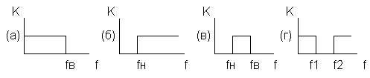

Рис. 5

Простейшим ФНЧ 1-го порядка является интегрирующая цепь (рис. 1а), но ее АЧХ далека от идеальной. Форму АЧХ приближают к идеальной, повышая порядок фильтра n. При этом используют некоторые критерии оптимальности фильтра. Одним из них для ФНЧ является обеспечение максимальной равномерности (плоскости) АЧХ в диапазоне частот 0 < f < f_{в} при заданных величинах n и f_{в}.
Найдено, что данному критерию удовлетворяют АЧХ, описываемые выражением:
K(ω) = 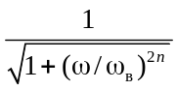. (20)
Квадрат правой части равенства (20) называется кривой Баттерворта, а фильтр, АЧХ которого удовлетворяет равенству (20), называют фильтом Баттерворта.
Полюсы коэффициента передачи K(p), соответствующего выражению (20), обладают следующими свойствами:
при нечетном n имеем: p_{1п} = − ω _{в} = − 1 / τ,
при четном n имеем p_{1,2 п} = ω _{в} еxp{jπ[1−1 / (2n)]}.
Остальные полюсы расположены в комплексной плоскости на полуокружности радиуса ω_{в} и отстоят от p_{1п} или p_{1,2 п} по углу на π / n радиан.
Выражения для коэффициента передачи фильтра Баттерворта при n = 2 и n = 3 имеют вид:
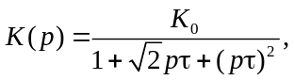 (21)
K(p) = 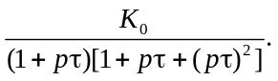 (22)
Здесь 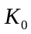 – вещественный коэффициент усиления.

Построение активных цепей

Недостатками пассивных цепей являются невозможность построения на них усилителей сигнала по мощности и малая добротность RC-цепей. Для обеспечения усиления в цепи вводят активные (или усилительные) элементы (АЭ или УЭ). Эти элементы подробно изучаются в других курсах. Здесь же упомянем лишь два способа включения АЭ в цепь и ограничимся примерами использования в качестве АЭ идеальных операционных усилителей .
Один способ заключается в установке между звеньями многозвенной пассивной цепи АЭ с большими входными и малыми выходными сопротивлениями. При этом, наряду с усилением мощности сигналов, уменьшается шунтирование предыдущих звеньев последующими звеньями, что приводит к увеличению добротности цепи. Другой способ состоит во введении в пассивную цепь сигналов с выхода АЭ для компенсации части потерь энергии в цепи и повышения ее добротности (этот способ реализует, так называемый принцип обратной связи, более подробно изучаемый в курсе ''Радио-техника''.).
Весьма распространенным активным элементом в современной схемотехнике является операционный усилитель (ОУ). Он преобразуют энергию источников постоянного напряжения (выпрямителей, батарей, аккумуляторов) в энергию используемых сигналов. ОУ – это управляемый генератор напряжения с одни выходом и двумя входами. Один вход управляющего напряжения является инвертирующим и обозначается кружочком или знаком “минус”. Второй вход управляющего напряжения является неинвертирующим (и иногда обозначается знаком “плюс”). Знак выходного напряжения (сигнала y(t)) совпадает со знаком сигнала на неинвертирующем входе и противоположен знаку сигнала на инвертирующем входе.
Схема включения ОУ показана на рис.6. 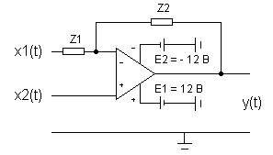
Рис. 6

Тогда сигнал x₂(t) можно подавать на неинвертирующий вход непосредственно, а сигнал x₁(t) необходимо подавать на инвертирующий вход через импеданс Z₁. При этом инвертирующий вход соединяют с выходом ОУ через импеданс Z₂. Сигналы x₁(t) и x₂(t) можно подводить к ОУ как совместно, так и по одному. (В последнем случае вход отсутствующего сигнала заземляют).
Идеальный ОУ в линейном режиме обладает следующими свойствами. Его входные сопротивления по обоим входам бесконечны, то есть токи в них не втекают. Коэффициент усиления по напряжению для сигнала, измеряемого непосредственно между неинвертирующим и инвертирующим входами ОУ, вещественен, постоянен в рассматриваемом диапазоне частот и намного превышает единицу. Выходное сопротивление ОУ равно нулю.
При этих условиях в комплексной форме имеем:
Y = − (Z₂ / Z₁) X₁ + (Z₂ / Z₁ + 1) X₂ .
Для случая Z₁ = R₁, Z₂ = R₂ во временной форме получаем:
y(t) = − (R₂ / R₁) x₁(t) + (R₂ / R₁ + 1) x₂(t). (23)
Однако, следует помнить, что выходное напряжение реального ОУ не может быть больше напряжения источника питания Е₁ и меньше напряжения источника питания Е₂. Если же входные сигналы x₁(t) и x₂(t) столь велики, что выходное напряжение ОУ ограничивается названными пределами, то ОУ выходит из линейного режима. При усилении сигнала это недопустимо, так как появляются так называемые нелинейные искажения усиливаемого сигнала.
Заметим также, что на структурных схемах устройств с ОУ его источники питания (на рис. 6 – это батареи Е₁ и Е₂ ) обычно не изображаются.

Список литературы

- Баскаков С.И. Радиотехнические цепи и сигналы. – М.: Высшая школа, 2000
- Гоноровский И.С., Демин М.П. Радиотехнические цепи и сигналы. – М.: Радио и связь, 1994.
- Васильев Д.В., Витоль М.Р., Горшенков Ю.Н. и др. Радиотехничекие цепи и сигналы. / Под ред. К.А.Самойло. М.: Радио и связь, 1982
- Гоноровский И.С. Радиотехнические цепи и сигналы. – М.: Сов. Радио, 1977.
- Попов В.П. Основы теории цепей. – М.: Высшая школа, 2000.
- Сиберт У.М. Цепи, сигналы, системы. В 2-х ч. Пер. с англ. / Под ред. И.С.Рыжака. – М.: Мир, 1988.
- Баскаков С.И. Радиотехнические цепи и сигналы. Руководство к решению задач. – М.: Высшая школа, 2002.
- Джонс М.К. Электроника – практический курс. – . М.: Постмаркет, 1999.
- Толстов Ю.Г. Теория линейных электрических цепей. – М.: Высшая школа, 1978
- Толстов Ю.Г. Электрические цепи. Метод. Пособие. – М.: МФТИ, 1971.

Методические указания

